开发项目的背景与简介

学校实验室预约方式一直停留在线下纸质申请或者人工电话联系的阶段，预约流程繁琐费时，不便于学生们快速高效地使用校内实验室资源。同时，他人预约信息不透明，很难作出合理的自己的预约安排，这在某种程度上也浪费了校内实验室的资源。

针对这种情况，我们设计了一款实验室预约小程序服务于西海岸58创新工坊，旨在为学生提供便捷、高效、透明的实验资源预约服务，让学生可以方便地预约自己需要使用的资源。

页面结构和布局：

登录页面：包括用户名输入框、密码输入框和登录按钮。

注册页面：包括用户名输入框、密码输入框、确认密码输入框和注册按钮。

实验室预约页面：展示可用的实验室选项和时间段，并提供创建预约和取消预约的功能。

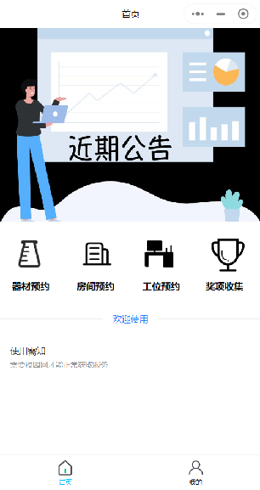

预约详情页面：展示用户已有的预约记录，并提供查看和取消预约的功能。

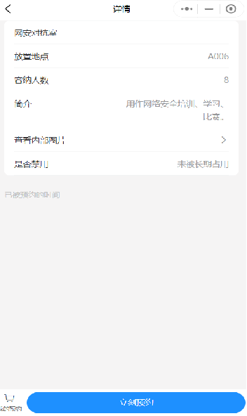

用户交互和验证：

登录验证：在用户点击登录按钮时，验证用户名和密码是否符合要求，如长度、字符类型等，并提示错误信息。

注册验证：在用户点击注册按钮时，验证用户名、密码和确认密码是否符合要求，并提示错误信息。

预约时间选择：提供日历或时间选择器，让用户能够方便地选择预约的时间段。

预约冲突检测：在用户选择预约时间段后，检测该时间段内是否存在冲突的预约，并给出相应的提示信息。

预约创建和取消：提供创建预约和取消预约的按钮，在用户点击时进行相应的操作，并更新预约状态。

数据展示和管理：

实验室列表展示：在实验室预约页面中展示可用的实验室列表，包括实验室名称、容量、设备等信息。

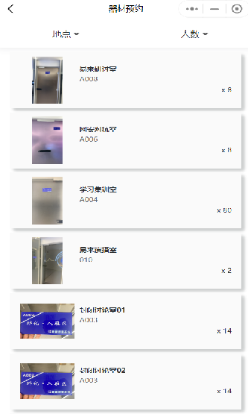

预约记录展示：在预约管理页面中展示用户已有的预约记录，包括实验室名称、预约时间段等信息。

预约记录管理：提供查看和取消预约的按钮，在用户点击时进行相应的操作，并更新预约状态。

响应式设计：

使用响应式布局，使得前端界面在不同设备上都能良好展示和操作，包括手机、平板和电脑等。

技术选型：

框架选择：

微信小程序框架：使用微信官方提供的小程序框架进行开发。该框架具有良好的兼容性和稳定性，能够快速开发小程序应用。

UI库选择：

Vant：Vant 是一套基于微信原生视觉体系的 UI 库，可以满足小程序的页面布局和样式需求。该库具有丰富的组件和样式类，能够快速搭建美观的小程序界面。

网络请求库选择：

微信官方 API：微信小程序提供了内置的网络请求 API，可以直接使用 wx.request 进行网络请求。该API集成在微信小程序框架中，能够方便地与后端进行数据交互。

安全设计：

对用户输入的敏感信息进行合法性验证，防止恶意攻击。

使用HTTPS协议保证数据传输的安全性。

在前端进行基本的输入验证，防止XSS攻击等安全漏洞。